**GBDT**

//李航P69 P151

决策树+boosting=GBDT

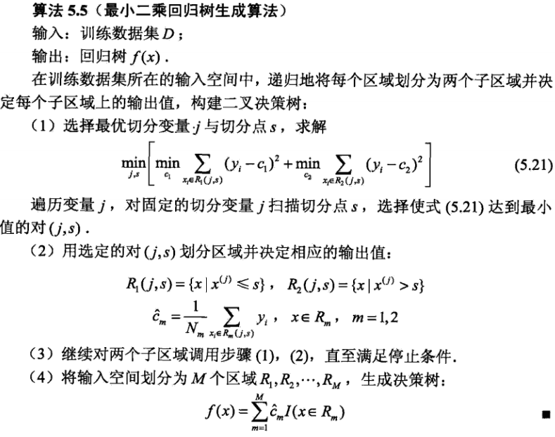

在GBDT的迭代中，假设我们前一轮迭代得到的强学习器是, 损失函数是, 我们本轮迭代的目标是找到一个CART回归树模型的弱学习器 ，让本轮的损失

最小。

